**第七章 力与运动**

1. **牛顿第一定律：**一切物体在没有受到外力作用的时候，总保持_匀速直线运动__状态或 静止状态．即运动__不需要__力来维持．

实验：让滑块从斜面的同第一高度自由下滑，

目的：使滑块滑到水平面上时速度相同（控制变量法）

牛顿第一定律：理想实验法：实验+推理

考点：当物体所受外力突然全部消失时，运动的物体将保持匀速直线运动，静止的物体将保持静止状态。（静者恒静，动者恒动）

1. 惯性：(1)任何物体都有保持原来的__静止__或__匀速直线运动__状态的性质，

因此牛顿第一定律又被称为__惯性__定律．

**惯性是**保持原运动状态不变的原因，**力**是改变运动状态的原因。

(2)一切物体都具有惯性．不论物体是运动还是静止、受力还是不受力，都具有惯性．

(3)物体的惯性只与物体本身的__**质量**__有关，质量越大，惯性越大，运动状态也难改变；

惯性与速度大小、受力情况，运动状态等都无关

（4）性质：惯性是物体本身固有的一种性质，不是力。**只能说物体具有惯性、由于惯性，**不能说物体受到惯性（作用）、惯性力。

（5）惯性的现象：急刹车（减速）乘客前倾（系安全带），突然启动（加速）乘客后仰，

运动的物体（球或车等）不会立即停下来，

应用：跳远助跑、安装斧头、洗衣机甩干衣服、拍打衣服的灰尘、抖落伞上的雨滴，

**3**．力的合成

(1)一个力产生的作用效果跟几个力共同作用产生的效果相同，这个力就叫做那几个力的

__合力__．组成合力的每一个力叫__分力_，合力和分力是**等效替代**的关系．

1. 同一直线上，方向相同的两个力的合力，大小等于这两个力的大小__之和__，方向跟

这两个力的方向__相同__，即F＝__F1＋F2__．

1. 同一直线上，方向相反的两个力的合力，大小等于这两个力的大小__之差__，方向跟

__较大的那个力__的方向相同，即F＝__F1－F2__．

**4**．二力平衡

(1)物体如果在两个力的作用下，能保持__静止__或__匀速直线运动__状态，我们就说该物

体处于平衡状态．这两个力就互称为__平衡__力．

（2）二力平衡的条件：①作用在__同一个__物体上；②大小__相等__；③方向__相反__；

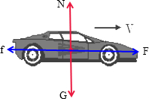④作用在__同一条直线__上．（同体 等大 反向 共线）

F支

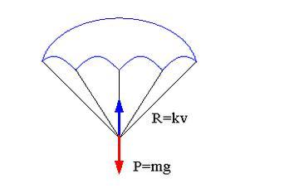（3）受平衡力的例子：

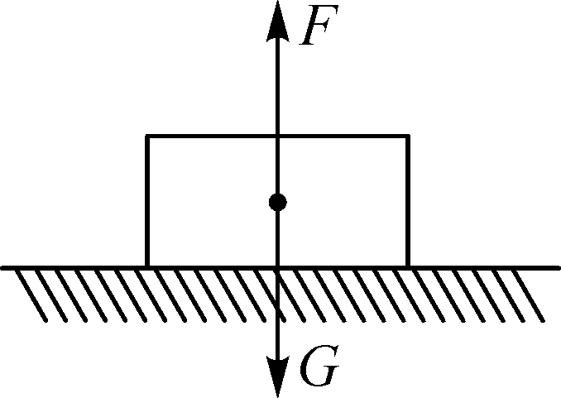

f

f

G

静止在水平面上的物体 匀速下降的跳伞运动员 水平路面上匀速运动的汽车

支持力与重力 空气阻力与重力 支持力与重力 牵引力与阻力

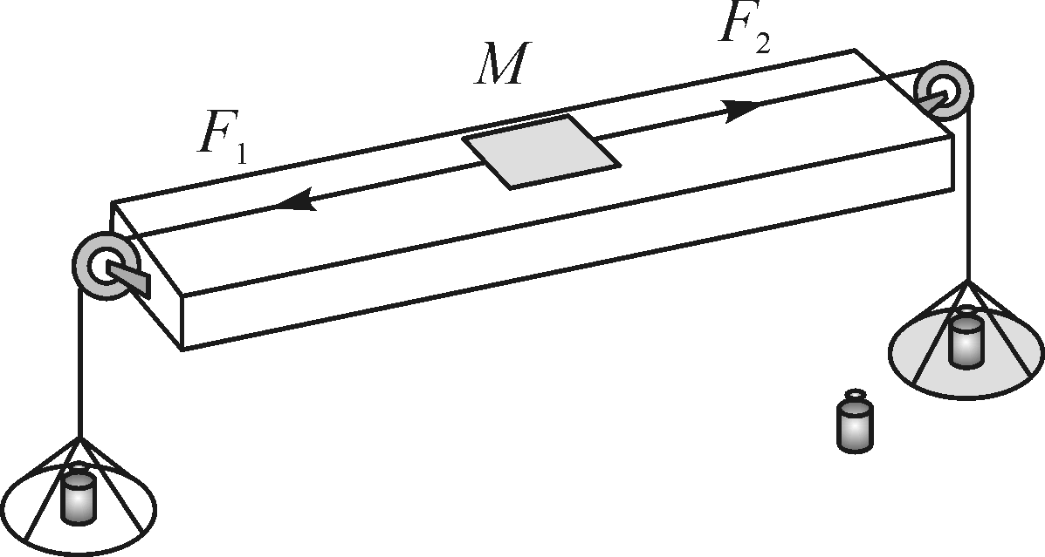5.实验：探究二力平衡的条件

(1)实验装置：如图所示．

研究对象：硬纸板 ，受两根绳的拉力，当纸板静止时受力平衡

1. 实验过程：把纸板扭转一个小角度，松手后纸板__转动__； 说明：不在同一直线上的两个力不能平衡。
2. 若将纸板剪成两半，松手后，纸板将__不能__(“能”或“不能”)平衡．

说明：不在同一物体上的两个力不能平衡。

(4)讨论与交流：有些同学提出用木块代替纸板也可以完成该实验．如果是你，你会选择纸板_做实验，目的是：减小摩擦_给实验带来的影响．减小重力对实验的影响。

补充1：二力平衡和相互作用力的对比

|  |  |  |
| --- | --- | --- |
|  | 相互作用力 | 平衡力 |
| 大小 | 相等  相反，且在同一直线上 | |
| 方向 |
| 作用对象 | 分别作用在两个物体上 | 作用在同一个物体上 |
| 力的作用效果 | 一对相互作用力分别作用在不同的物体上，一般产生不同的效果 | 两个力共同作用在同一个物体上，使物体保持平衡 |
| 力的示意图 |  |  |

**补充2： 力和运动的关系： 静止**

**平衡力（F合=0）**

**静止 匀速直线运动**

**不受力 受力**

**匀速直线运动 变速直线**

**非平衡力（F合≠0）**

**曲线运动**

**第八章 压强**

**1**．压力及其作用效果

(1)物理学中将__垂直__作用在物体表面上的力叫做压力．

(2)压力作用效果与**压力**和**受力面积**有关，当受力面积相同时，压力越_大_，压力的作用效果越明显。当压力相同时，受力面积越_小_，压力的作用效果越明显。

**（3）**压力与重力的区别与联系

|  |  |  |  |
| --- | --- | --- | --- |
|  | | 压力 | 重力 |
| 区  别 | 示意图 |  |  |
| 施力物体 | 物体*A* | 地球 |
| 受力物体 | 被压物体 | 物体*B* |
| 大小 | 取决于相互挤压的程度 | *G*＝*mg* |
| 方向 | 垂直于受压面并指向受力物体 | 竖直向下 |
| 作用点 | 受压物体表面 | 物体重心 |
| 产生原因 | 物体间相互接触且相互挤压 | 地球的吸引 |
| 性质 | 弹力 | 引力 |
| 联系 | | 只有处于**水平面**上且在竖直方向上**只受重力和支持力**时，物体对水平面的压力的大小和方向才跟重力的大小、方向相同． | |

**2**．压强：表示压力作用效果的物理量。用字母p(小写字母)表示。

(1)在物理学中，把物体所受的__压力__与__受力面积__的比叫做压强．

(2)公式：__p＝__，变形式：求压力F=pS 求受力面积 S=F/p

(3)压强的国际单位是__帕斯卡__，简称__帕__，符号是__Pa__.1 Pa＝1 N/m2.

1 Pa表示物体在__1__m2的面积上受到的压力为1N__．

1. 减小压强的方法：__减小__压力或__增大__受力面积．

举例：建筑物宽大的地基、铁轨的枕木、较宽的书包带、骆驼的宽大的脚掌、滑雪板

1. 增大压强的方法：__增大__压力或__减小__受力面积．

举例：尖锐的针、锋利的刀刃、汽车超载，压路机笨重的滚子

**3**．液体压强

(1)液体压强产生原因：液体受重力，有流动性

(2)测量仪器：U型管压强计：根据U型管两管液面的高度差判断液体压强大小（转换法）

（3）液体压强的特点：

①液体内部向__**各个**__方向都有压强；②同种液体在同一深度的各处、各个方向的压强大小相等；③同种液体中，液体深度增加，压强越大；④不同的液体，产生的压强大小与液体的__密度__有关，在同一深度，密度越大，液体的压强__越大__．

常见例子：大坝形状上窄下宽，深水潜水服很厚重，深海鱼形状较扁，打捞上岸时必死亡。

(4)公式：p＝__ρ液gh__，液体压强只与液体的密度__和__深度__有关．

h 是液体内部某一点到自由液面的竖直距离，不是高度，计算时h的单位必须用米（m）。

(5)连通器特点：静止在连通器内的同一种液体，各部分直接与大气接触的液面总是保持在同一水平面上__．

应用：船闸、水壶、下水管道U形管、水位计、水塔、喷泉、水平管、过路涵洞、坎儿井、（6）帕斯卡定律：加在密闭液体上的压强，能够大小不变地被液体向__各个__方向传递．

应用：液压机、液压千斤顶

|  |  |
| --- | --- |
| 固体 | 液体 |
| 先求压力(水平面上F＝G)  再求压强p＝ | 先求压强p＝ρgh  再求压力F＝pS |

**2.**固体和液体压强、压力的计算：

1. 大气压强：

（1）产生原因：空气有质量，受重力，有流动性。

（教室内空气质量约为**几百千克）**

证明大气压的小实验：瓶吞鸡蛋实验、覆杯实验、杯子吸水实验，吸盘实验冷水浇铁皮罐、

证明大气压存在的实验是**马德堡半球实验**。

大气压的应用：吸管吸饮料、注射器吸药液、钢笔吸墨水、吸盘、离心式水泵、

拔火罐、活塞式抽水机、离心式水泵、茶壶盖上的小孔，输液瓶的进气管。

(2)空气内部__各个__方向都存在压强，这种压强称为大气压强，简称__大气压__或气压．

(3) 第一次测出大气压值的实验是**托里拆利实验**。把__760__mm__高的汞柱所产生的压强叫做1个标准大气压.1个标准大气压＝__1.013×105__Pa.，可托起10m高的水柱。

**托里拆利实验的常见考点：**

（1）玻璃管内灌满水银的目的是把管内空气排出，玻璃管倒置后上方形成**真空**.

（2）玻璃管倾斜、上提、下压（管口未离开液面、上方有空间）管内水银柱**高度不变**。

（3）把装置移到高山上，管内水银柱降低，把装置移到矿井里，管内水银柱上升。

（4）如果用**水**做实验，需要大约**10米**的玻璃管。

(4)大气压的变化：海拔高度越高，气压越低，沸点越低。

**5**．流体压强与流速的关系

(1)气体和液体在流速大的地方压强较__小__，在流速小的地方压强较__大__．

(2)升力的产生：①机翼形状：上表面凸起，下表面平直。②飞机飞行时，上表面空气流速大，压强小，下表面空气流速小，压强大，上、下方所受的压力差_形成向_上_的升力．

应用举例：飞机升力、水翼船、赛车的气流偏导器、风筝、烟囱、草原犬鼠的洞穴、

煤气炉的进气口、香蕉球、

防止造成危险：车站的安全线、行驶的轮船前后排列、

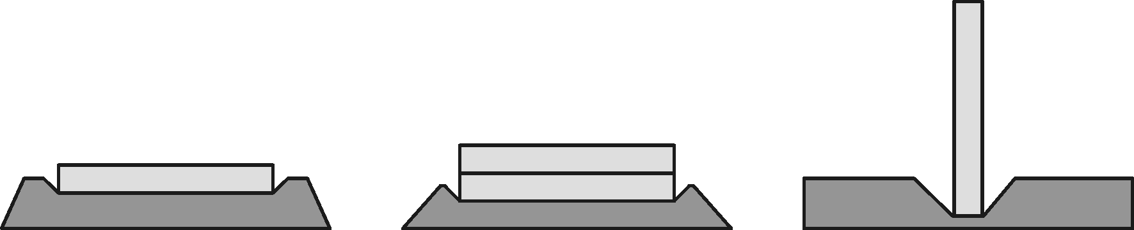

甲　　　乙　　　　丙

6.实验汇总：

实验一：探究压力的作用效果与哪些因素有关

(1)实验装置：如图所示．

（2）实验结论：①当受力面积相同时，压力越__大__，压力的作用效果越明显；

②当压力相同时，受力面积越小，压力的作用效果越明显．

（3）交流讨论：

①控制变量法：研究压力作用效果与压力的关系时，要保持__受力面积__相同，改变__压力__（甲、乙两图）；研究压力的作用效果与受力面积的关系时，要保持__压力__相同，改变__受力面积__（甲、丙两图）．

②**转换法：**此实验是根据__海绵状泡沫塑料的形变程度__来显示压力的作用效果的．

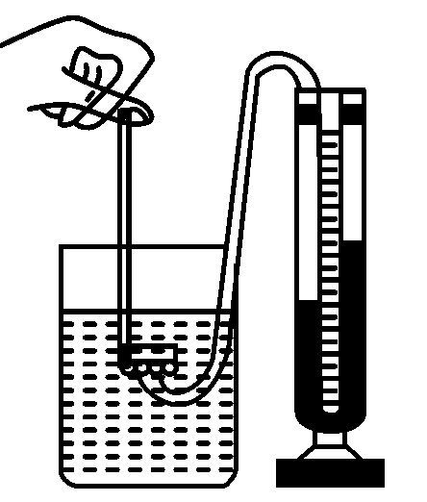实验二：探究液体压强的特点：（控制变量法）

(1)实验装置：如图所示．

(2)实验过程：测量的是橡皮膜处受到的压强。

通过U形管左右液面的高度差反映压强的大小。（转换法）

1. 交流讨论：

a.该装置使用前要检查是否漏气，用手指按压橡皮膜时，若U形管两边液面的高度

_不变化__，则说明该装置漏气，处理方法：更换新的橡胶管。

b.若在使用前就发现左右液面不平，说明左右管内的压强不同。

处理方法：拔下橡胶管，重新安装。

**第九章 浮力**

**一、认识浮力：**

1、浮力的概念：**液体和气体**对**浸在其中的物体**有**竖直向上**的托力，这个托力叫浮力。

（施力物体：**液体或气体** 受力物体：浸在其中的物体 方向：**竖直向上**）

1. 浮力的大小计算：

(1)称重法：**F浮= G - F拉**（G是物体受到重力，F**拉**是物体浸入液体中弹簧秤的读数）

(2)阿基米德原理：**F浮=G排=m排g =ρ 液 g V 排.**  （当物体浸没在液体中时，V排=V物）

1. 二力平衡法：**F浮＝ G物** (适用于漂浮、悬浮)
2. 压力差法：**F浮＝ F向上—F向下**

3、浮力产生的原因：浸在液体中的液体对物体向上和向下的**压力差**F浮＝ F向上—F向下

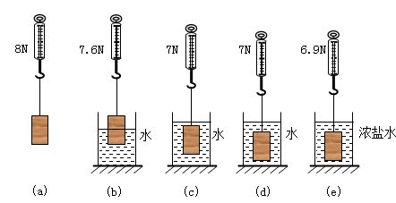**二、阿基米德原理：**

1.实验一：浮力的大小与哪些因素有关：

（**控制变量法**）

浮力的大小只与液**体的密度**、物**体排开液体的体积**有关，与**浸没在液体中的深度**无关。

1. 当**液体密度**相同时，**物体排开液体的体积**越大，浮力越大。（图b和c）
2. 当**物体排开液体的体积**相同时，**液体密度**越大，浮力越大。（图d和e）
3. 浮力与**浸没在液体中的深度**无关。（图c和d）

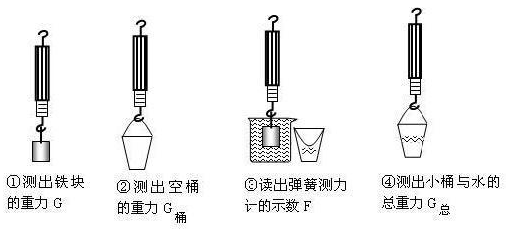2. 实验二：阿基米德原理：

**(1)四测：**物体重力G物、空杯重力G空、浸入液体时拉力F拉、溢出液体与杯子总重力G总

**(2)两求**：浮力F浮= G物 - F拉 (称重法)， 排开液体重力G排=G总 -G空

（3）结论：**浸在液体中的物体所受浮力的大小等于被物体排开的液体所受到的重力。**

**公式：F浮=G排， 推导式：F浮=G排=m排g =ρ 液 g V 排.**

浮力大小只与**ρ 液 、V 排.**有关，与物体的**ρ物、V物、m物、形状、浸没的深浅h**等都无关！

（4）多次测量的目的：寻求普遍规律，避免偶然性。

方法：**换用其他物体、其他液体**重复实验，实验中**不必完全浸没**。

a.换用密度较小的物体（木块、蜡烛等），上图的步骤③中，物体将漂浮，F浮=G物，，拉力F拉为零，该步骤不需要弹簧测力计，阿基米德原理依旧成立。

b.物体不完全浸没时，仅仅部分浸入，阿基米德原理仍然成立。

c.实验常见错误及改正：溢水杯加满水的标椎：**水面恰好与溢水口相平。**

1. 阿基米德原理：同样适用于**气体**。
2. 物体浸入情况：:部分浸入时：**V排＜V物** 完全浸没时：**V排=V物**
3. **物体的浮与沉**

 1．物体沉浮条件：（开始物体是浸没在液体中）

方法一：比浮力与物体重力大小

**(1)  F浮 < G ，下沉；  （2）F浮 >G ，上浮    (3)  F浮= G ，悬浮或漂浮状态**

 方法二：比物体与液体的密度大小

**(1)当ρ液 > ρ 物时，上浮直至漂浮 (2)当ρ液<ρ 物时，下沉 (3)当ρ液 = ρ 物时，悬浮。**

2、浮沉条件的应用

1. 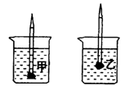密度计：
2. 密度计是测量**液体密度**的工具
3. 原理：测量时，密度计**漂浮**在液面上，F浮=G，重力不变，浮力**不变**。 如右图：浮力**F甲=F乙**，液体密度 **ρ 甲＜ρ 乙**
4. 刻度：**上小下大**
5. 同理：**轮船从河里到海里**，始终漂浮，G不变，浮力不变，ρ液变大，导致V排变小，轮船将上浮。

变式：**石块从河里到海里**，浸没状态不变，V排不变，ρ液变大，浮力变大。

**航空母舰：**舰载机飞离时，母舰漂浮状态不变，重力减小，浮力减小，将上浮

1. 盐水选种：干瘪虫蛀的：ρ液 > ρ 物，上浮，饱满的：ρ液<ρ 物，下沉
2. 潜水艇：改变**自身重力**，改变浮沉（鱼：鱼鳔改变V排，改变浮力，改变浮沉）
3. 热气球（孔明灯）：加热，改变内部气体密度，改变浮沉
4. 飞艇，氢气球：充入密度小于空气的气体。（氢气、氦气）
5. 轮船；空心法，增大排开液体的体积。

轮船的**排水量，指轮船**排开液体的质量。因为漂浮，可得m排= m船（轮船总质量）

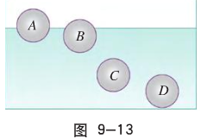四、**常见考点：判断浮力大小的方法：**

**(一)：决定式**：F浮=ρ 液 g V 排. ，比较 ρ液、V排的大小

（1）ρ液 相同，比V排

如右图：若物体体积相同，则浮力FA ＜FB＜FC =FD

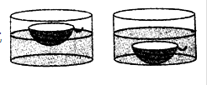 （2）V排相同，比ρ液

（二）：浮沉条件（用于物体质量相同）

漂浮、悬浮时：F浮=G物 ；沉底时：F浮<G物

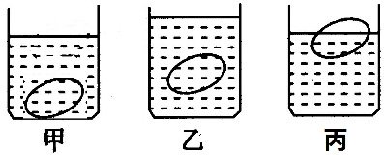1、如右图：**西瓜皮**漂浮F浮=G物，沉底：F浮<G物

2、如右图：**同一个鸡蛋**在水中下沉时，F浮<G物，(甲)

加盐后，在盐水中悬浮或漂浮时，F浮=G物（乙、丙）

**第十章 机械与人**

**一、杠杆的平衡条件**

1．定义（1）杠杆：在力的作用下能绕着**固定点转动**的硬棒，就是杠杆。

2．杠杆的五要素：（1）**支点**：杠杆绕着转动的点O。

（2）**动力**：使杠杆转动的力F1。（3）**阻力**：阻碍杠杆转动的力F2。

（4）**动力臂**：从支点到动力作用线的距离l1

（5）**阻力臂**：从支点到阻力作用线的距离l2。

3．**实验探究：杠杆的平衡条件**

（1）杠杆在力的作用下静止，即为杠杆处于平衡状态。（可水平、可倾斜）

（2）支点取**杠杆中心**，为了避免**杠杆自重对实验的影响**。

（3）实验前，没挂钩码的杠杆调节至水平位置平衡：调节平衡螺母（**左高左调、右高右调**）

水平位置平衡的目的：（力的作用线与杠杆垂直 ，力臂与杠杆重合）**便于测量力臂。**

（4）改变**支点两侧悬挂钩码的个数**和**悬挂位置**，多次测量：**寻求普遍规律，避免偶然性。**

（5）结论：**动力×动力臂=阻力×阻力臂**，或写作F1l1= F2l2，或F1/F2= l2/l1。

杠杆平衡时，动力臂是阻力臂的几倍，动力就是阻力的几分之一。

4．**杠杆的种类**

（1）**省力**杠杆：**l1＞l2，F1＜ F2**。省力杠杆省力，但费距离（动力移动的距离较大）

如：**起子、扳手、撬棍、铡刀，羊角锤，钢丝钳，小推车，园林剪，行李箱、动滑轮等。**

（2）**费力**杠杆：**l1＜l2，F1 ＞F2**。费力杠杆费力，但省距离。

如：**镊子、钓鱼杆，赛艇的船浆，筷子，缝纫机踏板等。**

（3）**等臂**杠杆：**l1=l2，F1 =F2**。如：**天平，定滑轮等。**等臂杠杆不省力也不省距离。

既省力又省距离的杠杆是不存在的。

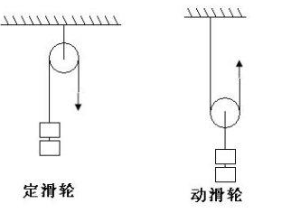**二、滑轮及应用**

1**．定滑轮（**1）定义：轴**固定不动**的滑轮叫定滑轮。

（2）原理：定滑轮实质是**等臂杠杆**，**不省力也不省距离，但能改变力的方向。**

2．**动滑轮（**1）定义：轴可以随物体一起**移动**的滑轮叫动滑轮。

（2）原理：动滑轮实质是动力臂（滑轮直径D）为阻力臂（滑轮的半径R）2倍的**省力杠杆**。 动滑轮**省一半力，但不能改变力的方向。费2倍的距离。**

3．**滑轮组**

（1）定义：由几个滑轮组合在一起使用就叫滑轮组。

（2）原理：既利用了动滑轮省一半力，又利用了定滑轮改变动力的方向。

（3）结论：**承担物重有几股绳子，拉力就为物重的几分之一。F=G物/n（忽略滑轮重、摩擦等）**

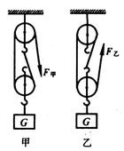公式：**F ＝（G物＋G动）/n，s＝nh， s：绳子自由端移动的距离，h：物体被提升的高度。**

**绳子股数的判断：分割法。右图中，甲的股数n=2, 乙的股数n=3,**

**绳子的绕法：奇动偶定。若股数为奇数，先从动滑轮开始绕。若偶数，先从定滑轮开始绕。**

**三、做功了吗**

1．**机械功(W)**

（1）功：力和物体在力的方向上移动距离的乘积，叫做机械功，简称功。

（2）做功的两个必要因素（1）**作用在物体上的力**（2）物**体在力的方向上通过的距离。**

2．**三种不做功的情况：**

（1）**有力，无距离：劳而无功**。如：推而不动、举而不动。

（2）**有距离，无力，不劳无功**。如：足球由于惯性，在水平面上运动，推力不做功。

（3）**有力，有距离，但力的方向与运动方向垂直，垂直无功。**如：提水，在水平面上运动，拉力不做功。

3．功的计算：功等于力跟物体在力的方向上通过的距离的乘积。

（1）**公式：功=力×距离，即W=Fs。变形公式：F=W/s s=W/F**

（2）功的单位：国际单位制中功的单位是**焦耳，简称焦，符号为J。**

在国际单位制中力的单位是N，距离的单位是m，功的单位就是N·m，1J=1N·m。

（3）1J的物理意义：**物体在1N力的作用下沿力的方向移动1m，做功为1J。**

**四、做功的快慢**

1．比较做功快慢的方法：（1）相同时间，比较做功的多少（2）相同功，比较时间。

2．功率（P）

（1）概念：一段时间内做的功与做功所用时间的比，即**单位时间里完成的功**，叫功率。

（2）物理意义：功率表示**做功的快慢的物理量。**

（3）计算：**公式为：功率=功/时间，P=W/t。推导公式：W=Pt t=W/P**

（4）单位：国际单位制中，**功的单位是焦耳（J），时间的单位是秒（s）**，**功率的单位是瓦特，简称瓦，符号W，**1W=1J/s。功率的常用单位：**千瓦（kW）**1kW=1000W，

（5）1W的物理意义：**物体在1s内完成了1J的功，功率为1W。**

**五、机械效率**

1. 使用任何机械都**不省功。**

**2. 三种功：**

（1）**有用功**W有用：为了达到目的，人们必须做的、有用的功，即人对工作对象做的功。

（2）**额外功**W额：为了达到某目的，对人们无用，但不得不做的功。

（成因：**主要考虑克服机械自重、摩擦力等做功**）。

（3）**总功**W总：为了达到某目的，人们实际做的功，即动力或拉力所做的功。

以滑轮组为例：为了提升重物上升一定高度，W有用=Gh，W总 =Fs，s＝nh

（4）**三种功的关系：W总=W有用+W额， W有用＜W总**

3．**机械效率：**

（1）定义：**有用功与总功的比**叫机械效率。用**字母η表示**。

（2）公式**：η=W有用/W总×100%**

（3）特点：a.因为 W有用＜W总，所以**机械效率η总小于1。**

b.**机械效率η用百分数表示，没有单位。**

4．机械的机械**不是固定不变的。**例如：滑轮组中，忽略绳重与摩擦，机械效率**只与物重、动滑轮重有关，与绳子股数n、物体提升高度h无关。**

5．提高机械效率的方法**（1）增加物重（2）减小机械自重（3）减小摩擦，加润滑油等**

**六、合理利用机械能**

1．**能量：**

（1）定义：一个物体能够对别的物体做功，这个物体就**具有能（能量）。**

（2）功与能的关系：物体**做功的过程**就是**能量转化**的过程。能的单位：**焦耳（J）**

2．**机械能：**

（1）动能：a.物体物体由**于运动**而具有的能量。 b.**一切运动**的物体都具有动能。

c. **物体的动能与物体的质量和速度有关。速度越大，质量越大，物体具有的动能越大。**

（2） 重力势能：a.物体**由于被举高（高度位置）**而具有的能量。

b.重力势能与**物体质量和高度有关**。物体的**质量越**大，**举得越高，它的重力势能就越大。**

（3）弹性势能：a.物体**因弹性形变**而具有的能量。

b.物体的弹性势能与**弹性形变的程度有关，物体的弹性形变越大，它的弹性势能就越大。**

（4）机械能：**动能和势能统称为机械能**。（**机械能= 动能+ 势能**）

势能：势能可分为**重力势能和弹性势能。**

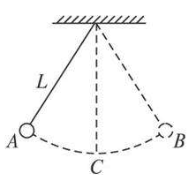**3.动能和势能之间可以互相转化。**

在动能和势能的相互转化中，**若有摩擦等阻力，机械能会不断减少。**

**没有摩擦等阻力，机械能的总量保持不变**  （机械能守恒）；

例如：**单摆能量转化：**A和B点：动能为零，重力势能最大。

C点：动能为大，重力势能最小。

从A（B）到C:重力势能转化为动能，从C到A(B):动能转化为重力势能。

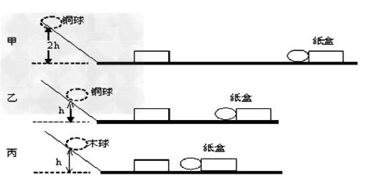**4.探究动能大小的实验：**

（1）研究对象：**小球的动能大小**

观察对象：滑**块被撞击后运动的距离**

**转换法：**将小球的动能大小，转换为滑块被撞击后运动的距离

（3）**控制变量法**：

a.探究动能与速度的关系：控制小球质量不变，小球从不同高度自由滚下。（甲、乙）

b.探究动能与质量的关系：控制小球速度不变，质量不同的小球从同一高度自由滚下。（乙、丙）

（4）结论：**物体的动能与物体的质量和速度有关。**

**质量相同时，速度越大，物体具有的动能越大；**（甲、乙）

**速度相同时，质量越大，物体具有的动能越大。**（乙、丙）

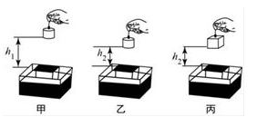**5.探究重力势能大小的实验：**

（1）研究对象：**重物的重力势能能大小**

观察对象：**小桌被撞击后下陷深度**

（2）**转换法**：**将重物的重力势能的大小，转换为小桌被撞击后下陷深度**

（3）**控制变量法：**

a.探究重力势能与高度的关系：控制重物质量不变，重物从不同高度自由下落（甲、乙）

b.重力势能与质量关系：控制重物下落高度不变，质量不同的重物从同一高度自由下落（乙、丙）

（4）结论：**重力势能与物体质量和高度有关。**

**当物体的质量相同时，举得越高，它具有的重力势能就越大。**（甲、乙）

**当物体的高度相同时，质量越大，它具有的重力势能就越大。**（乙、丙）

**6.能量变化的判定**：

1. **动能：a.质量是否变化**：质量变大，动能变大，反之成立。

**b、速度是否变化：**匀速：动能不变，加速：动能变大；减速：动能变小。

（2）**重力势能**：**a.质量是否变化**：质量变大，重力势能变大，反之成立。

**b、高度是否变化**：水平：势能不变，上升：势能变大；下降：势能变小。

（3）**弹性势能**：**看弹性形变大小**。形变程度变大，弹性势能变大。反之成立。

（4）**机械能**：**a、公式法：**机械能= 动能+ 势能

**b、若没有摩擦等阻力，机械能保持不变；若有摩擦等阻力，机械能会不断减少。**

**分析：**①降落伞匀速下降②电梯匀速上升③自行车下坡④向上抛出的物体⑤坐滑梯⑥火箭

**第十一章 小粒子与大宇宙**

**1．微观粒子**

(1)物质是由**分子**或**原子**组成的。**分子**是保持物质的**性质不变**的最小颗粒。分子分为**单原子分子**（如金属等）和**多原子分子**（如水分子中含有2个氢原子和1个氧原子）。

(2) **道尔顿**发现了**原子**。**汤姆孙**发现带**负**电的**电子**。

**卢瑟福**在**α粒子散射实验**，提出**原子的核式结构模型**。

(3)原子的核式结构模型：

原子的中心叫**原子核**，带**正**电，占很**小**的体积，但其密度很**大**，几乎集中了原子的**全部质量**；带**负**电的**电子**在不同轨道上绕着**原子核**运动，就像**地球**绕着**太阳**运动一样。

(4)原子核由**质子**和**中子**组成，其中质子带**正电**，中子**不带电**．质子和中子都是由**夸克”**组成。

(5)**物质的空间尺度：（**从大到小）宇宙、银河系、太阳系、地球、生物体、pm2.5、新冠病毒、分子、原子、原子核、中子（质子）、夸克

**PM2.5**指大气中不大于2.5微米的颗粒物。  **新型冠状病毒**的直径平均为100纳米,也就是0.1微米。**大分子**的直径平均为1—10nm(纳米)，1纳米(nm）=10 -9米（m）。

**2．分子动理论**

(1)**分子动理论**：①物质是由大量分子组成的，分子间存在空隙。

②一切物质的分子都在永不停息地做无规则运动．③分子间存在引力和斥力．

（2） **扩散现象**：一种物质进入另一种物质的现象，叫扩散现象。扩散现象的本质是分子在永不停息的做无规则运动，固体、液体、气体都能发生扩散现象，**温度**越高，分子运动越快，扩散现象越明显。

**实例**：闻见花香、酒香不怕巷子深、堆了几年煤的墙角墙皮内部变黑了、腌咸菜，炒菜变咸。

分子的无规则运动是看不见的，如花香；看得见的都不是分子运动，如灰尘、烟雾、柳絮、、、

（3）物质的状态常分为**固态** 、**液态**、**气态**。分子间力的作用，在**固体**中比较强，在**液体**中较弱，在**气体**中更弱。

**3．探索宇宙**

古希腊天文学家托勒密提出了“**地心说**”，哥白尼提出了“**日心说**”．伽利略发明了**望远镜**，牛顿提出**三大运动定律**。

**4、实验汇总：**

**实验一：探究分子间存在空隙**

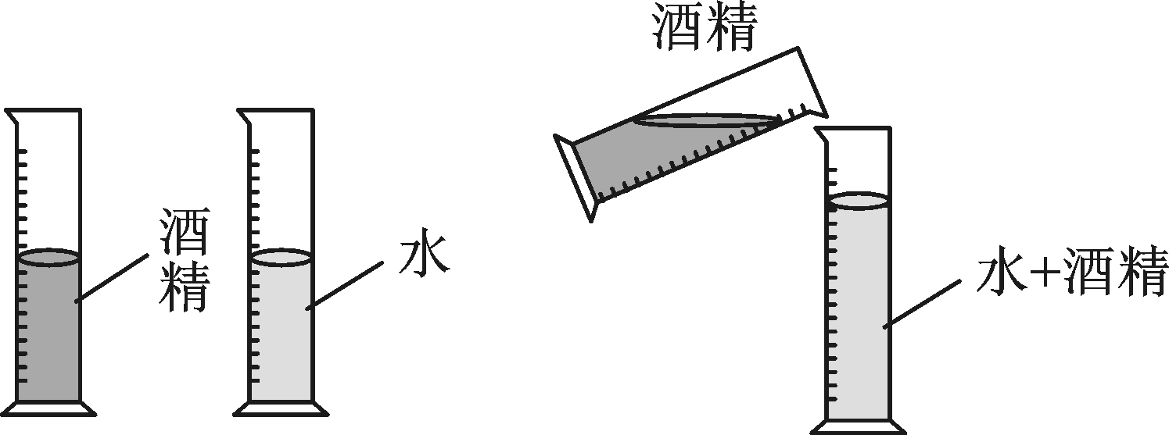（1）实验装置：如图所示

(2)实验过程：往装有50 cm3水的量筒中注入50 cm3的染色酒精．

(3)实验现象：当水与酒精混合时，总体积比混合前的要小．

(4)实验结论：分子之间存在着空隙．

**实验二：气体分子的运动**

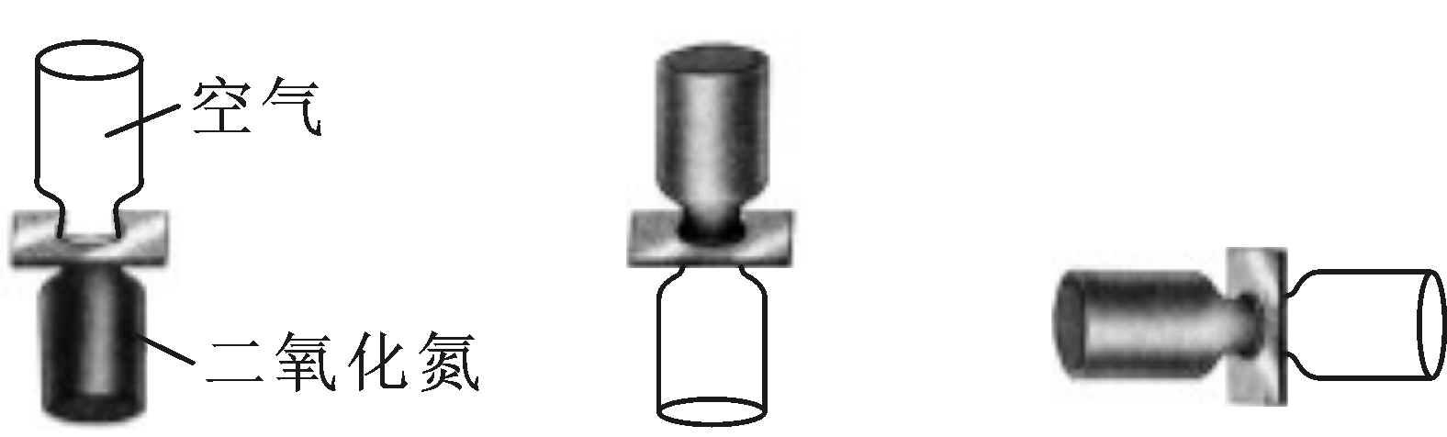(1)实验装置：如图所示．

(2)实验过程：将两个分别装有空气和红棕色二氧化氮气体的玻璃瓶口对口连接，中间用玻璃板隔开，将两个瓶采用如图所示3种方法放置．当把中间的玻璃板抽掉后，描述所看到的现象：两种气体逐渐扩散进入对方，最终两个瓶中的颜色相同．

第一个装置最好，装有二氧化氮的瓶子置于下方的目的是排除气体混合是由于重力的作用。

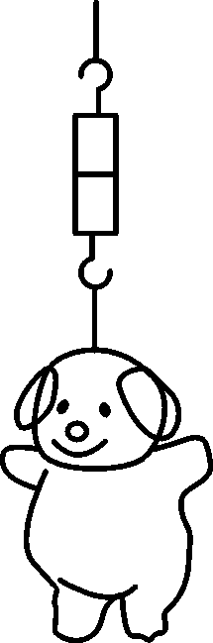(3)实验结论：分子在永不停息地做无规则运动。

**实验三：分子之间存在相互作用力**

**（1）**如图所示，把两块表面干净的铅块压紧，下面吊一个重物时不能把它们拉开，此实验表明分子间存在引力。

**（2）**如图所示，封闭在注射器筒内的水很难被压缩 ，说明分子间存在斥力

（3）实验结论：分子之间存在相互作用力：引力和斥力，两种力同时存在。

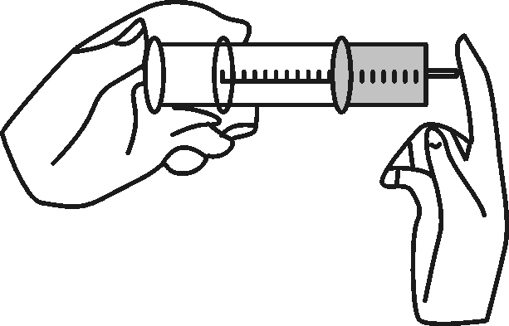

**关于计算题的十大注意事项：（目标：一分不丢）**

（1）认真审题、在原题上圈划关键字，划数值、标画物理量的符号。

（2）写“解”“答（或与答相关的文字）”，否则扣1分。

（3）用推导公式时，先写原公式，再写推导公式；“由***（原公式）得，”否则扣1分。

（4）计算必须写公式，有代入过程。无公式、公式错误（大小写）、或代入的数据与公式中的物理量不对应时，不得分。

（5）代入过程中，数据加单位，否则扣1分。

（6）写必要的文字说明（在水平面上、静止、匀速直线运动、浸没、漂浮、悬浮等）；否则扣1分。

（7）单位换算；（建议把常用的物理量、公式及变形式，单位及换算整理在一张表格上）

（8）科学计数法；大数据最好用科学计数法，注意指数。

（9）角标：同一个物理量对应多个数值是必须加角标进行区分，在计算过程中同一个数值对应的角标要前后一致。否则扣1分

（9）数与数之间不用“·”或“÷”；否则扣1分

（10）卷面规范整洁，写小题号等等。

**计算题中必要的文字说明:**

①计算固体压强时，求压力：**因为***在水平面上，所以F=G= …N.**

②二力平衡问题：a.已知匀速行驶汽车的阻力f，求牵引力F:

**因为汽车做匀速直线运动，所以F=f= …N.**

b.匀速提升物体，求拉力做功：**因为物体做匀速直线运动，所以W=Fs=Gh=… = … J**

③浮力问题：a,已知漂浮（或悬浮）物体的重力G物，求浮力F浮。

**因为物体漂浮（或悬浮），所以F浮=G物 = …N.**

b.已知物体浸没在液体中，求排开液体的体积：**因为物体浸没，所以V排=V物= …m3**

**八年级物理上学期公式总结**

**一．速度v(小写字母)**： 路程的符号s（小写字母） 时间的符号t（小写字母）

1、基本公式：v=s/t 推导公式：求路程s=vt 求时间 t= s/v

2. 长度的国际单位是**米**，符号**m**， 测量工具是**刻度尺。**

常用单位：**千米km 、分米dm、 厘米cm 、毫米mm 、微米um、**

单位换算： **1m=10dm=102 cm=10 3mm =106um**，**1km=10 3m**

3、时间的国际单位：**秒**，符号**s**，常用单位：**小时（h）**，**分钟（min ）**

单位换算： **1h=60min=3600s**   **1min=60s**

4、国际单位：**m/s** 常用单位：**km/h** （交通中常用）

换算关系**1m/s= 3.6km/h**

**二、密度ρ**： 质量的符号m（小写字母） 体积的符号V（大写字母）

1. 基本公式：ρ=m/V，推导公式：求质量m=ρV，求体积V= m/ρ

2. 密度国际单位：**千克每立方米（kg/m3），常用单位：克每立方厘米（g/cm3）**

单位换算：**1g/cm3=1×103 kg/ m3**

3、 质量：基本单位：**千克（kg），常用单位：吨（t）、克（g）、毫克（mg）**

单位换算：**1t=103kg=106g=109mg**

4、体积：国际单位：**立方米m3**，常用单位：**dm3，cm3，L，mL，**

单位换算：**1m3=103dm3=106cm3， 1L==1dm3=103mL，1mL =1cm3**

**三、重力G :**  质量的符号m（小写字母）, g=9.8N/kg，或g=10N/kg

1、公式求重力G=mg, g=G/m,

2、推导公式: 求质量 m=G/g**（公式中，质量m的单位必须用kg）**

**八年级物理下学期公式总结**

一、在同一直线上的两个力的合成：

1.两个力方向相同：F＝F1＋F2  2.两个力方向相反：F＝F1－F2 （F1＞F2）

**二、压强**p(小写字母)：受力面积的符号字母S(大写)

1.定义式：p＝（S为大写字母） （计算时要各物理量必须用国际单位）

推导公式： 求压力F=pS 求受力面积 S=F/p

1. 力F的国际单位：牛顿（N）；

②面积S的国际单位：平方米（m2），面积单位换算：1m2=102dm2=104cm2；

1. 压强p的国际单位：帕斯卡，简称帕（Pa），1N/m2=1Pa。
2. 当物体静止在水平面上且无其他外力作用时，它施加于另一个物体的压力等于它的重力。计算过程中，必须进行文字说明：“因为***静止在水平面上，所以F=G=……”
3. 利用压强的公式进行计算时，受力面积S的单位必须用平方米（m2）

2.液体压强公式：p=ρgh （计算时要用国际单位）

① 密度国际单位：千克每立方米（kg/m3），常用单位：克每立方厘米（g/cm3）

单位换算：1g/cm3=1×103 kg/ m3

②h指的是液体深度，指液体内一点到自由液面的竖直距离，国际单位：米（m）

3.1个标准大气压＝__1.013×105__Pa=760mm水银柱的产生的压强，大约能托起10m高水柱。

**三、浮力F浮** （计算方法有四种）

1.称重法：F浮= G - F拉 （G是物体受到重力，F 是物体浸入液体中弹簧秤的读数。）

*使用该公式的标志性工具：弹簧测力计

2.阿基米德原理：F浮=G排

*推导公式：F浮=G排=m排g =ρ液gV排（当物体浸没在液体中时，V排=V物）

*用推导公式计算时，各物理量必须都用国际单位。

密度国际单位：千克每立方米（kg/m3），常用单位：克每立方厘米（g/cm3）

单位换算：1g/cm3=1×103 kg/ m3。

体积国际单位：立方米m3，常用单位：dm3，cm3，L，mL，单位换算：1m3=103dm3=106cm3， 1L==1dm3=103mL，1mL =1cm3

*使用该公式的标志性词语：题干中有“排开或溢出液体的重力（质量、体积）”

*浸入有两种：a.部分浸入：V排＜V物 b. 完全浸入（浸没）：V排=V物。

解题中，如果是浸没，使用V排=V物时，必须写文字说明：“因为***浸没，所以V排=V物”

3.二力平衡法： F浮＝ G物    (适合漂浮、悬浮)

*使用该公式的标志性词语：由题干可知物体处于漂浮或悬浮状态。

4.压力差法： F浮＝ F向上—F向下  （此公式为浮力的成因，一般不用于计算题）

**四、杠杆的平衡条件**

动力×动力臂=阻力×阻力臂，或写作F1l1= F2l2，或F1/F2= l2/l1。（杠杆平衡时，动力臂是阻力臂的几倍，动力就是阻力的几分之一）

*杠杆平衡条件在考试中考计算题的可能性很小，但在填空或选择题中经常用到这个公式。

**五、滑轮**

1.定滑轮：s=h，F=G （s是绳子自由端移动的距离，h是重物上升的高度，F是拉力，G为提升物体的重力）

2.动滑轮：s=2h，F=G/2 （滑轮重、绳重和摩擦）F=（G物＋G动）/2 （不计绳重和摩擦）

3.滑轮组（假设与动滑轮相连的绳子有n股）：

F ＝（G物＋G动）/n（不计摩擦和绳重），s＝nh

4.n的确定方法：分割法：假设在定滑轮和动滑轮中间用剪刀将绳子剪断，留在动滑轮上的绳头有几股，绳子的股数n 就等于几。

**六、功**（物理量的符号：W 大写） 力的符号F(大写)，距离的符号s（小写字母）

1.公式：W=Fs 变形公式：F=W/s s=W/F

2.国际单位制中功的单位：焦耳，简称焦，符号为J。

国际单位制中力的单位是N，距离的单位是m，功的单位就是N·m，1J=1N·m。

3.利用功的公式进行计算时，距离的单位必须用米（m）

**七、功率** （物理量的符号：P 大写） 功的符号W(大写)，时间的符号t（小写字母）

1．公式：P=W/t。推导公式：求功W=Pt（此公式常考） 求时间t=W/P

2.单位：国际单位制中，功的单位是焦耳（J），时间的单位是秒（s），功率的单位是瓦特，简称瓦，符号W，1W=1J/s。功率的常用单位：千瓦（kW）。1kW=1000W

3.利用功率的公式进行计算时，时间的单位必须用秒（t）

**八. 机械效率**

（1）三种功的关系：W总=W有用+W额， W有用＜W总

（2）机械效率公式：η=W有用/W总×100%（η必须用百分数表示，没有单位，η＜100%） 以滑轮组为例：为了提升重物上升一定高度，W有用=Gh，W总 =Fs，s＝nh

（3）提高机械机械效率的方法：

（1）增加物重（2）减小机械自重（3）减小摩擦，加润滑油等。